E1 - UEL – Úvod do elektrotechniky

**Základní pojmy teoretické elektrotechniky; Materiály v elektrotechnice; Elektrické stroje; Elektrochemické zdroje; Základy světelné techniky a osvětlování; (Úvod do elektrotechniky)**

<https://moodle.fel.cvut.cz/course/view.php?id=2635> (přednášky 1:9)

## Základní pojmy teoretické elektrotechniky:

* Technická věda: Elektrotechnika = vědní a technický obor
  + Zabývá se technickými aplikacemi elektromagnetismu

+ výrobou, rozvodem a přeměnou elektrické energie v jiné druhy energie

* + Konstrukce sdělovacích, zabezpečovacích výpočetních a jiných el. zařízení.
  + Silnoproudá / slaboproudá elektrotechnika
* Praktická činnost: Praktické využití el. energie
  + Rozpětí od bleskosvodu až po počítače
* Elektrotechnické obory:
  + Slaboproud:
    - Elektronika a telekomunikace
  + Silnoproud:
    - Energetika, el. stroje, přístroje, a el. pohony
* Jazyk:
  + Znakový systém, pomocí kterého se popisují věci, akce a myšlenky/stavy
  + Technický jazyk: Přizpůsobený potřebám techniky

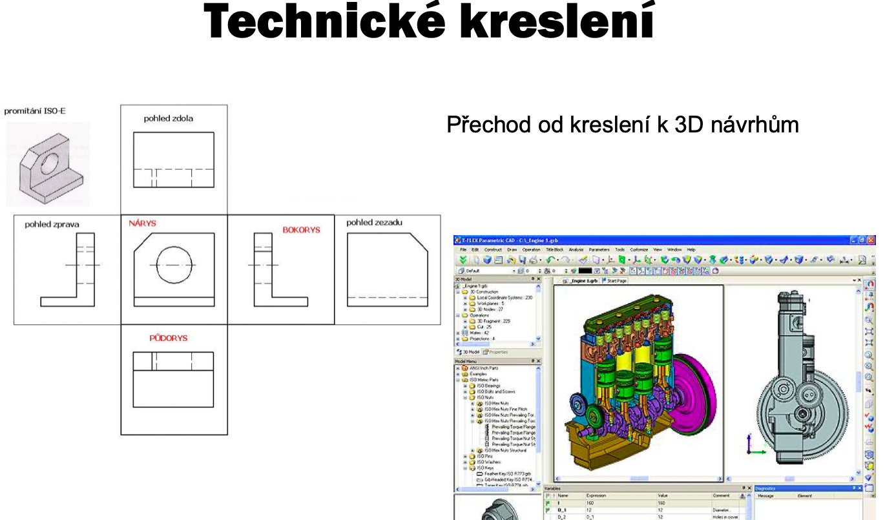

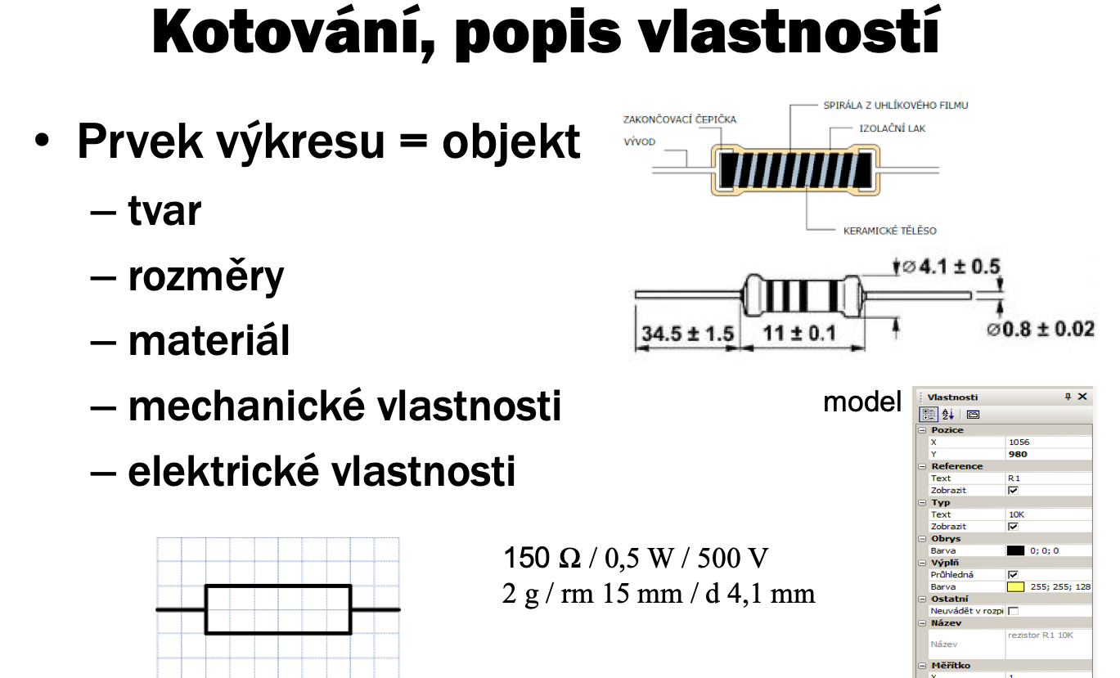

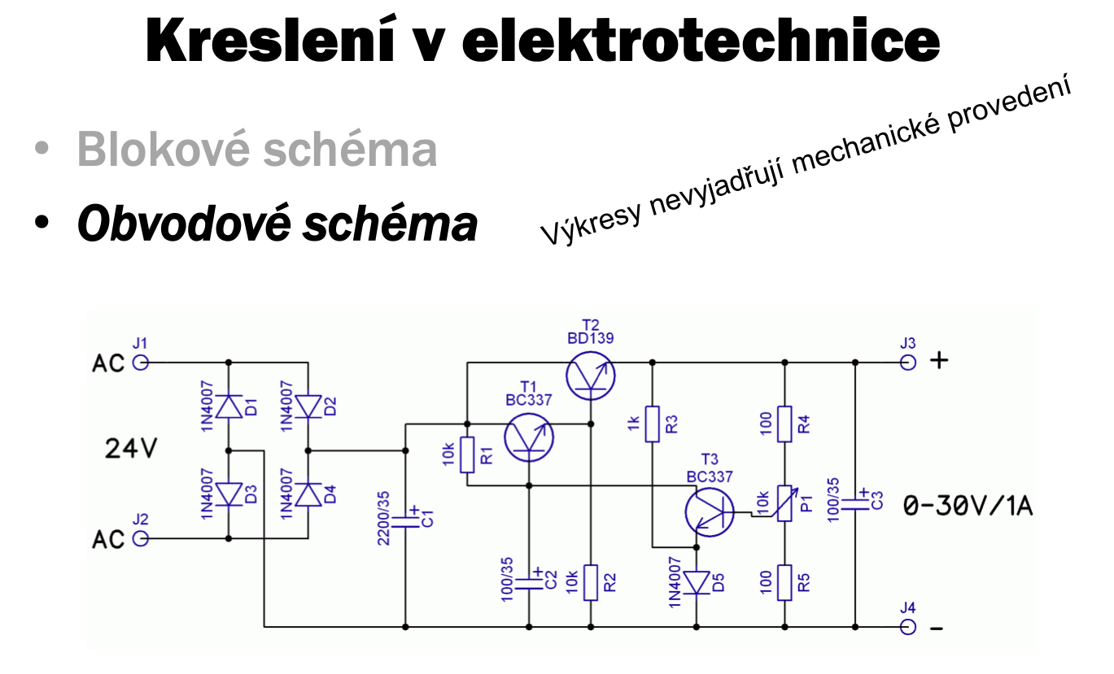

* Značky: norma – zavedena online databáze, SW např. proficad

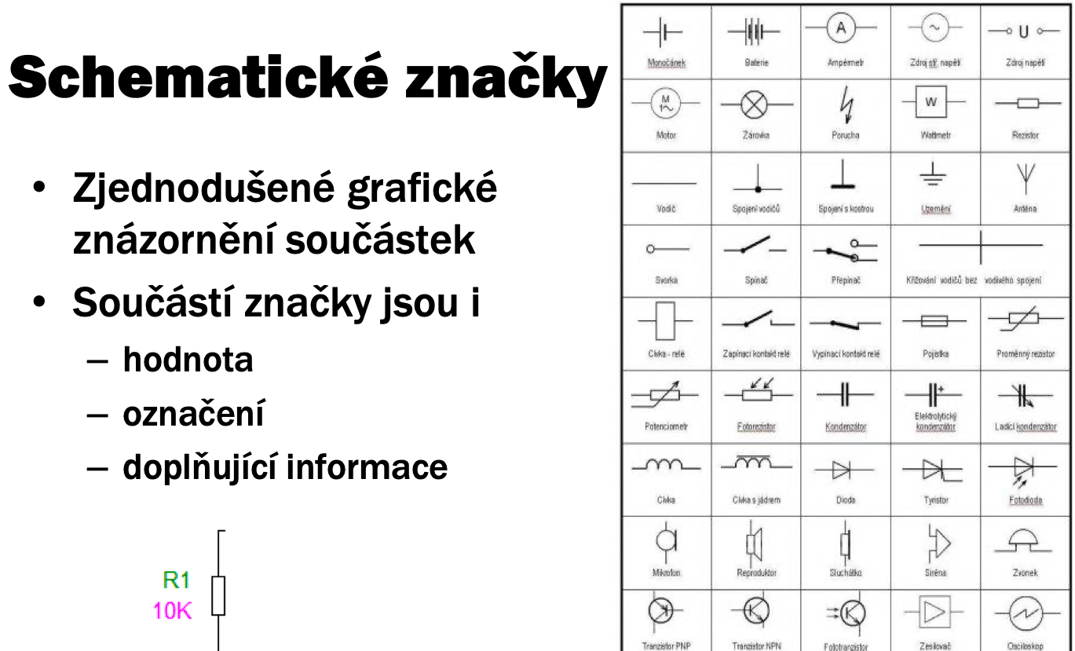

## Materiály v elektrotechnice:

* Rozdělení: Vodiče, polovodiče, izolanty
* Elektrická vodivost souvisí se strukturou atomu a jeho uspořádání v materiálu
  + Schopnost dobře vést el. proud
* Kovalentní / iontová vazba
* I: (el. proud) = uspořádaný tok elektronů
$R= \frac{U}{I}$

* Plošná hustota proudu: $J=\frac{I}{S}$
* Vodiče:
  + Zlato:
    - Dobrý, ale horší vodič než měď a stříbro
  + Měď:
    - 2. místo po stříbře (výborný vodič)
    - Dostupná, tvárná, dobře zpracovatelná (vodiče: dráty, plechy)
  + Hliník:
    - Horší než měď + horší mechanické vlastnosti
    - Lehčí, levnější, odolnost vůči korozi, slitiny
  + 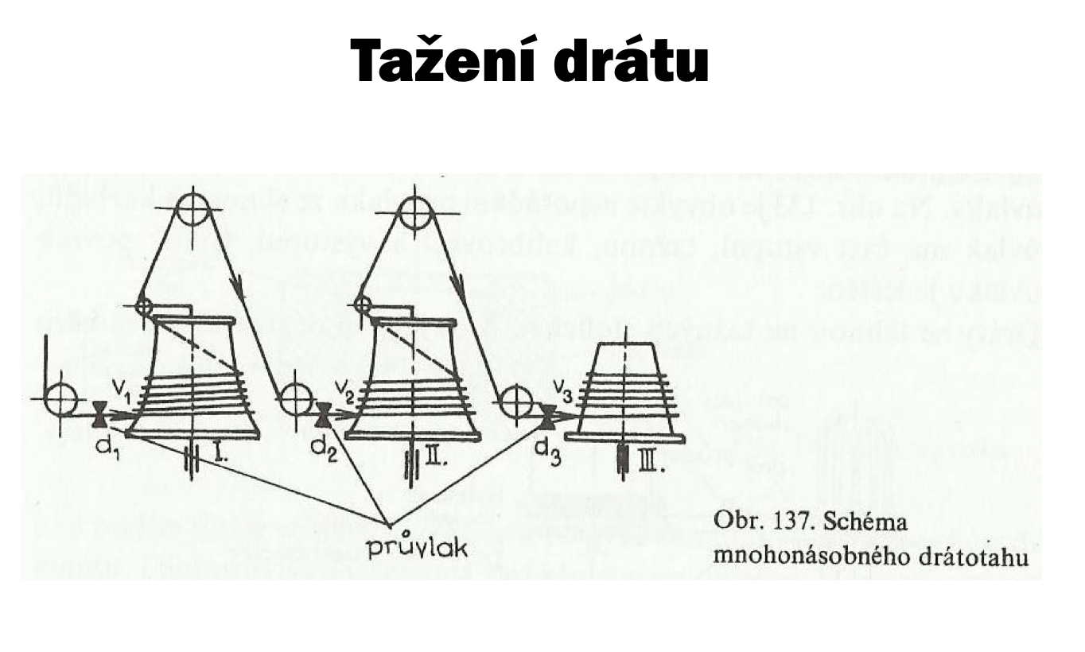
  + Rtuť:
    - Jed, těkavá, tekutá za normální teploty, slušný vodič
  + Železo:
    - Konstrukční prvky, magnetické obvody
* Izolanty:
  + Za normální podmínek nevedou el. proud (velká šířka zakázaného pásu, kterou elektrony nepřekonají)
  + Porcelán:
    - Dříve nejrozšířenější materiál
    - Kaolín, lití + výpal až 1520°, glazování
    - Dnes náhrada izolátorů plastem
* Polovodiče:
  + Šířka zakázaného pásu menší než u izolantů
  + Si, Ge, C, Se, Te, PbS, hemoglobin
  + S rostoucí teplotou se zvětšuje hustota volných elektronů

+ materiály:

* + Chceme vyšší jakost, čistotu
  + Výroba mědi, křemíku a oceli: Youtube.. doplnit odkazy
* Moderní metody obrábění – vodní paprsek, laser (sublimační, tavné, pálením), plazma

## Elektrické stroje:

* + Koná práci, případně přeměňuje parametry energie
* Přístroj:
  + Ovládá a řídí el. stroje, měří
* Zařízení:
  + Kombinace strojů a přístrojů
* Točivý/netočivý:

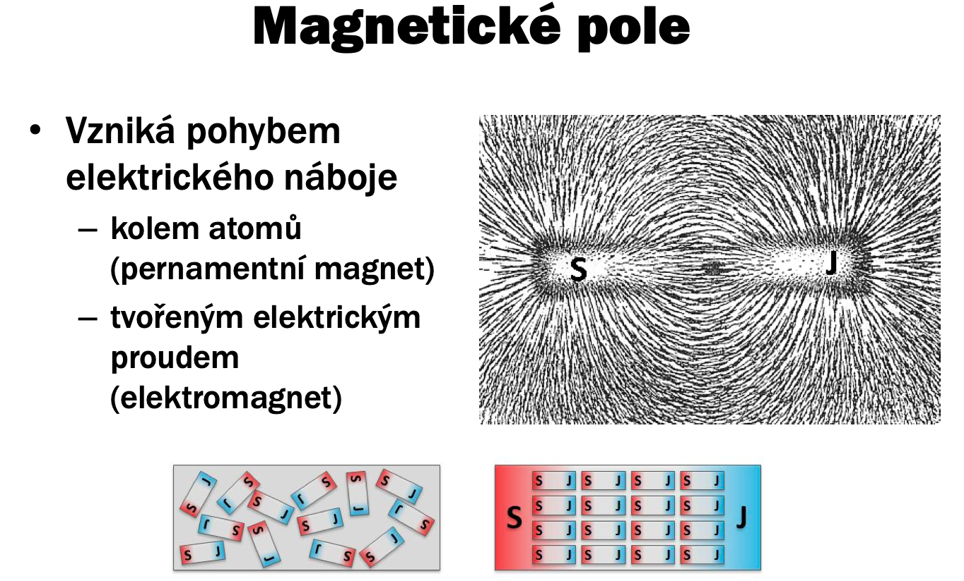 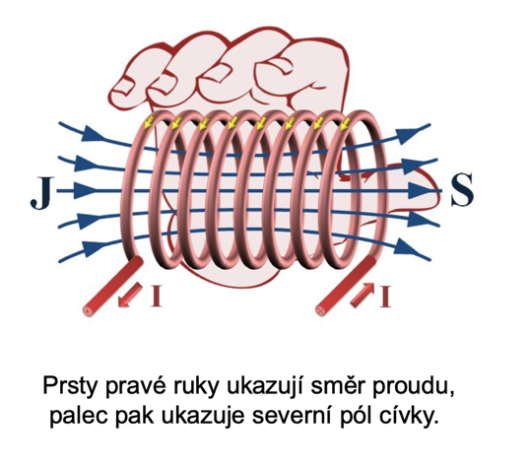

* Princip duality:
  + Magnetické vzniká pohybem nosičů náboje
  + Změnou magnetického pole vzniká pohyb nosičů náboje

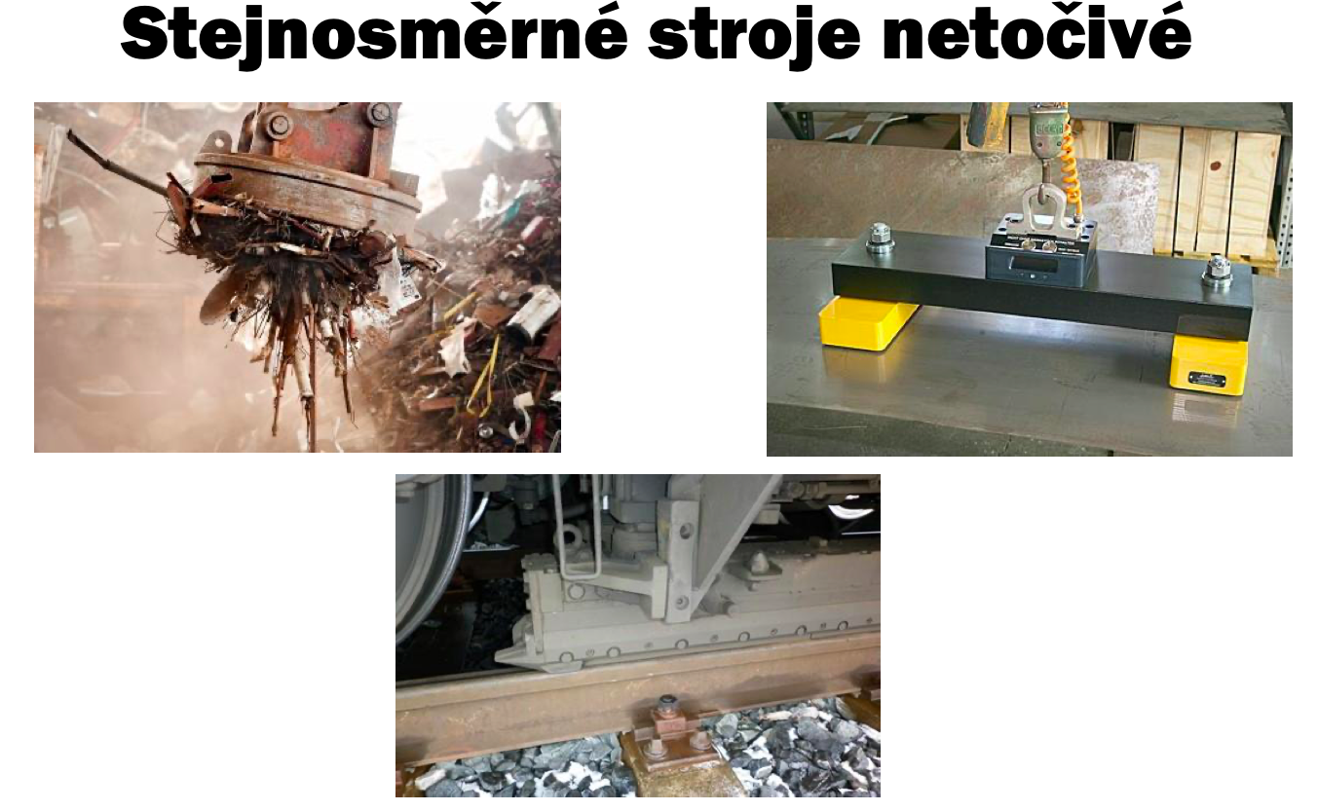

* Stejnosměrné stroje točivé:
  + K pohybu je nutné pravidelné střídání elektromagnetu
  + Motory s permanentními magnety nebo budicím vinutím
  + Komutátor (izolované lamely, přívod a přepínání směru do rotorových cívek)
  + Stator (nepohyblivá část) + rotor (pohyblivá část)
  + Motor (momentu, otáčky) závislé na proudu + propojení a provedení
* Dynamo – opačná funkce než motory

= brushless (bezkartáčové) DC motory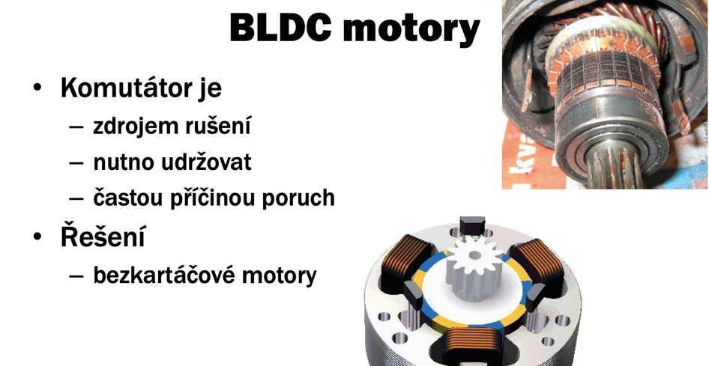

* Použití DC motorů: elektrická trakce, pohony velkých výkonů, postupně nahrazovány AC motory.
* Střídavé stroje: točivý/netočivý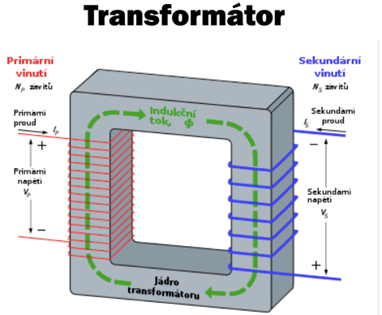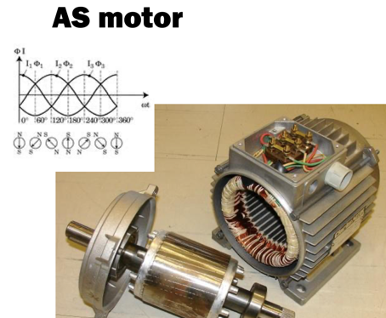
  + Vinutí, izolace, plechy
  + Jednoduché stroje, lepší oprava než nové (drahé)
  + Konstrukce: bez komutátoru, možnost úplně krytého provedení, záběrný proud (nevýhoda)
* ASM = asynchronní motor

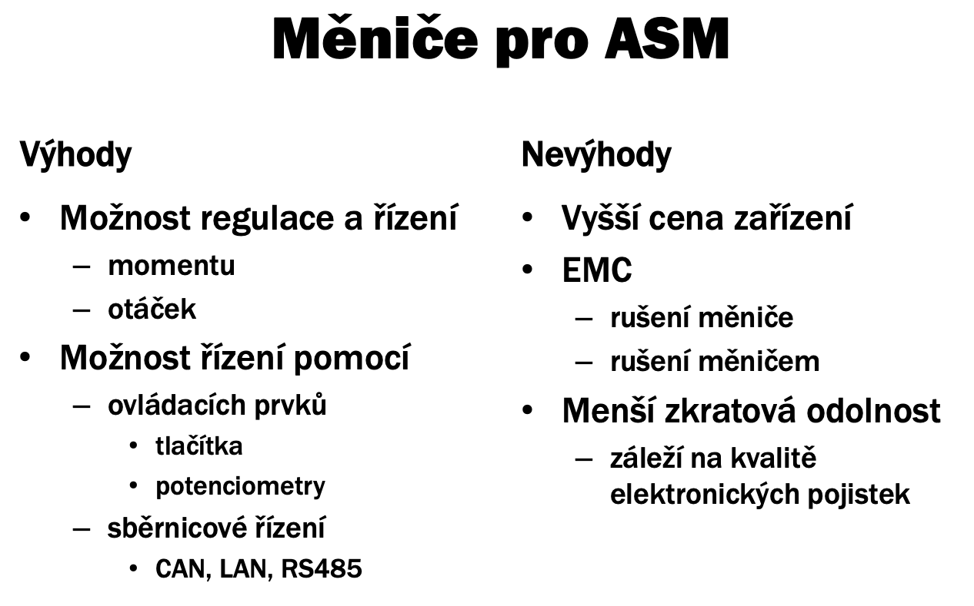

## Elektrochemické zdroje:

* Ukládání energie:
  + Mechanická (potenciální, kinetická)
  + Teplo
  + Elektrická (náboj, elektrochemické)
* Elektrochemický článek:
  + Katoda, anoda, elektrolyt
  + Požadavky:
    - Elektrody: trvanlivé, velký povrch, levné
    - Elektrolyt: netoxický, trvanlivý, levný, neagresivní
    - Separátor: odolný, trvanlivý, propustný
* Kapacita baterie 1 Ah = proud 1A po dobu 1h (Ah kapacita nezahrnuje napětí)
* Energie uložená v baterii 1 Wh = 1 A x 1 V x 1h
* Primární baterie: na jedno použití (koupí se nabitá, vyhodí se)
* Akumulátory: dají se dobít, cyklus až 10 000x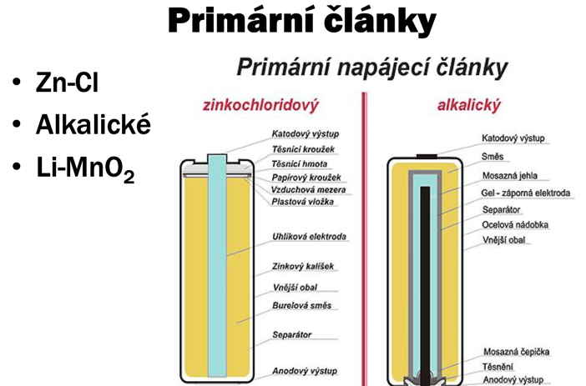
* Akumulátory: NiCd, NiMH, Pb, Li-ion, Li-xxxx (mnoho druhů)
  + Těsné a otevřené

Výroba baterií: [youtu.be/DFtepc9Tpmc](https://youtu.be/DFtepc9Tpmc) a youtu.be/fc-WLHQG9E8

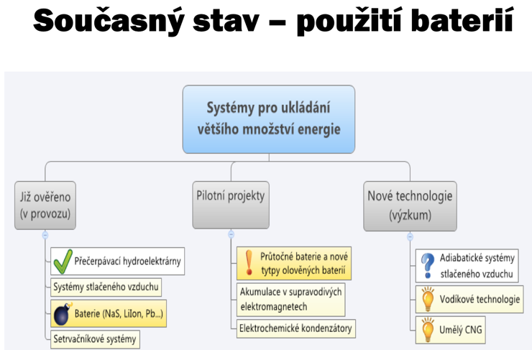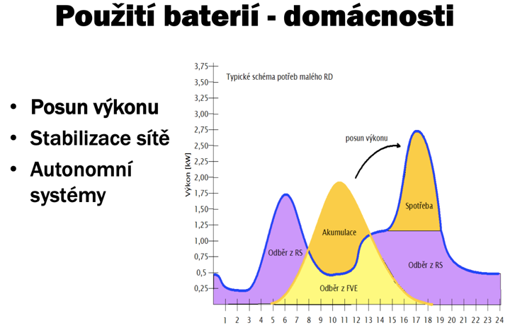

* životnost baterie:
  + Udává se v počtu cyklů do poklesu kapacity o 20%
* řazením baterie lze ovlivnit velikost vybíjecího proudu jednotlivých článků → ovlivníme tak zásadně životnost baterie. (serio-paralelní řazení)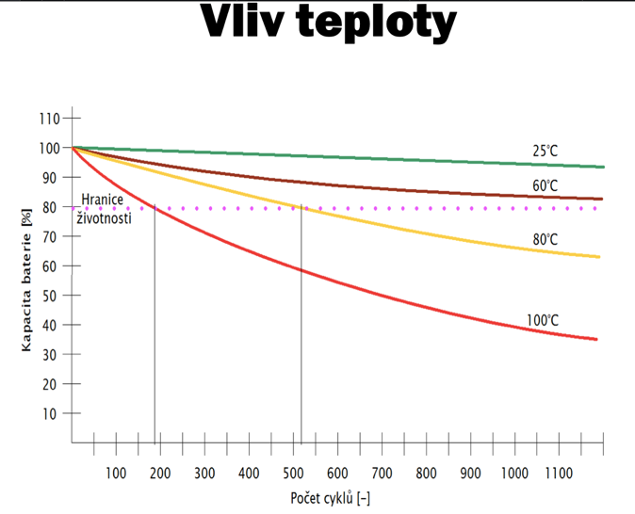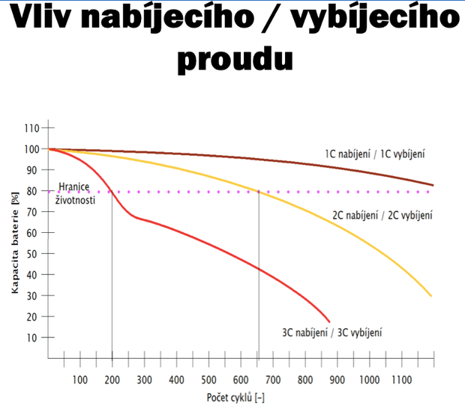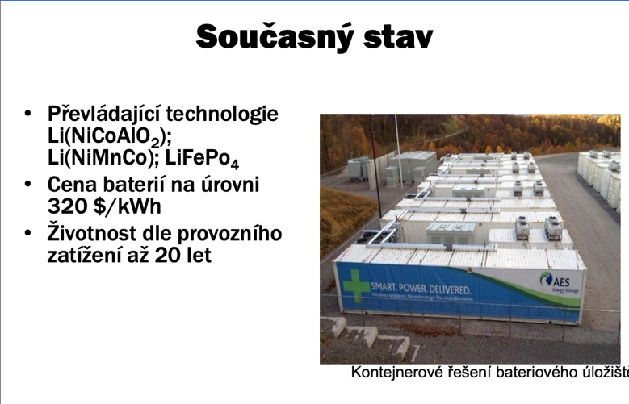
* Budoucí vývoj: podaří se snížení ceny, nadále bude dominovat lithium

## Základy světelné techniky a osvětlení:

* Elektromagnetické záření:
  + 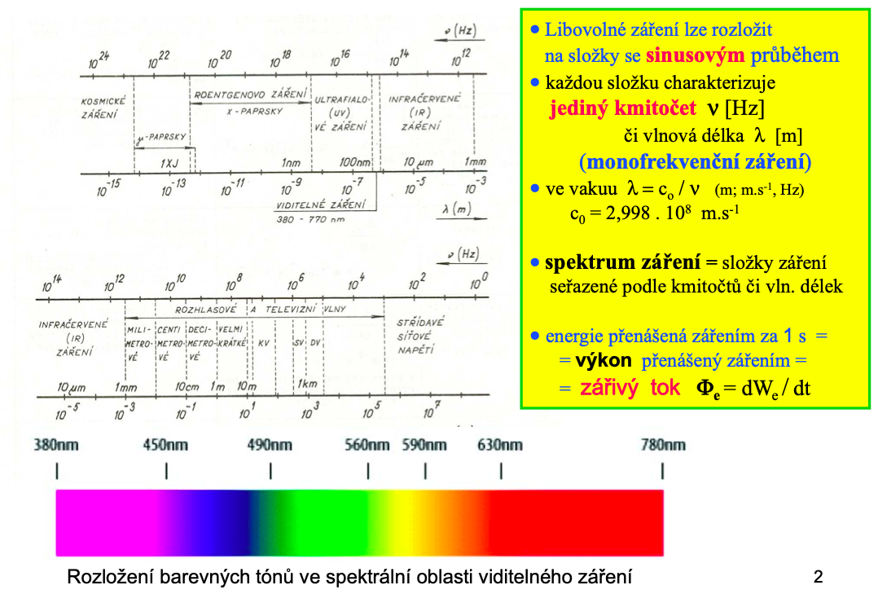Přenos energie We ve formě elmag. vln či hmotných částic
* světlo řídí naše biologické pochody (cirkadiánní rytmy 24 h)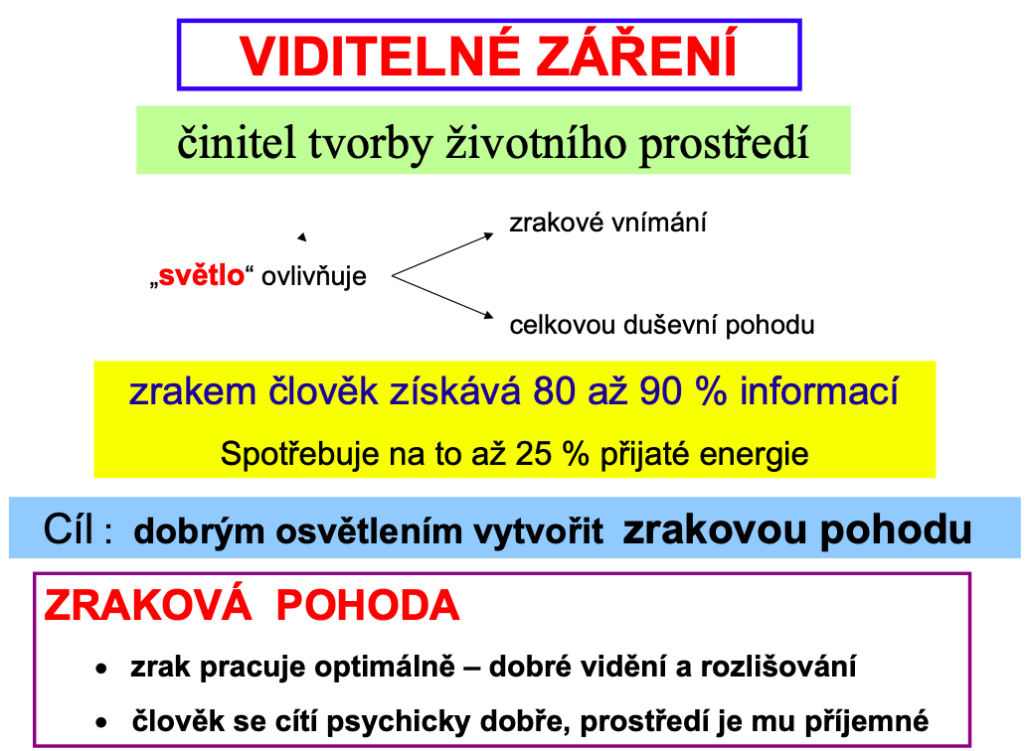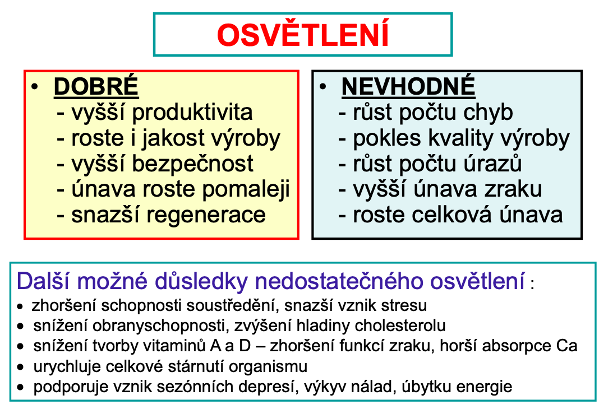
  + tělesná teplota, krevní tlak, tepová frekvence, látkový metabolismus, imunitní funkce, sexuální funkce, fyzická a duševní aktivita
* Zrak není schopen vnímat souhrnné působení záření za určitou dobu.  
  Pro vidění je proto rozhodující výkon přenášený zářením – zářivý tok Φe (W)
* Světelný tok Φ (lm) = zářivý tok (W) zhodnocený zrakem podle spektrální citlivosti oka
* Při základní vlnové délce λm = 555 nm je spektrální citlivost lidského zraku pro fotopické i skotopické vidění shodná a rovná 683 lm·W-1
* Prostorový úhel:
  + velikost plochy vyťaté obecnou kuželovou plochou (pod níž je vidět sledovaný předmět) na povrchu jednotkové koule,  
    přičemž středy koule, kuželové plochy a prostorového úhlu jsou totožné.
  + Jednotka 1 steradián
* Svítivost: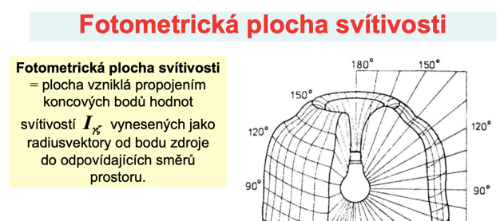
  + I [cd] 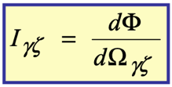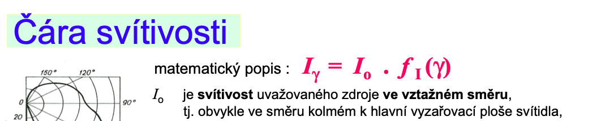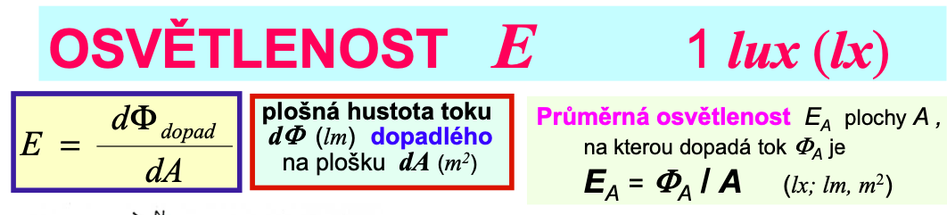
* jas = prostorová a plošná hustota světelného toku 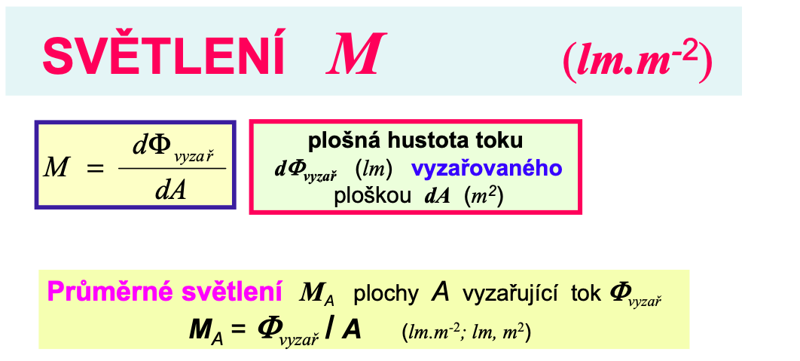
* Světelný tok dopadající na materiál se dělí na tři části (odražená, pohlcená a prošlá)
  + Z toho tři integrální činitele: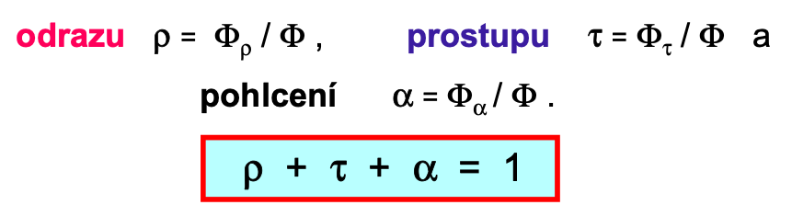
* Odraz:
  + U většiny látek je odraz i prostup smíšený (difúzní i zrcadlová složka odrazu) 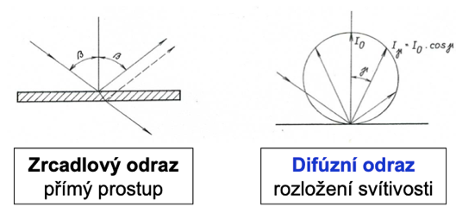
* Fotometrie:
  + Subjektivní (čidlo: zrak) / objektivní (čidlo: fotočlánek)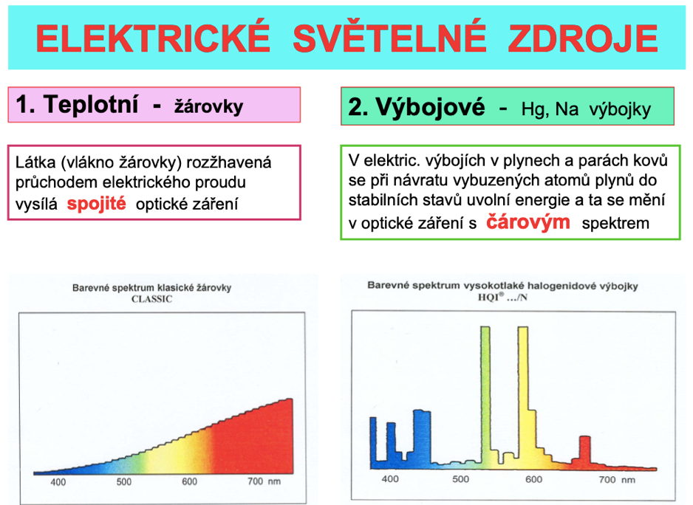

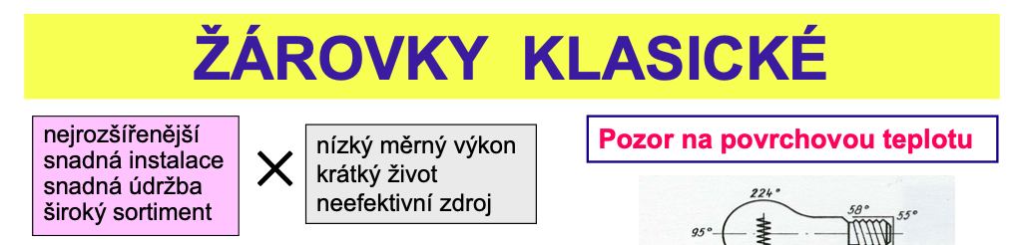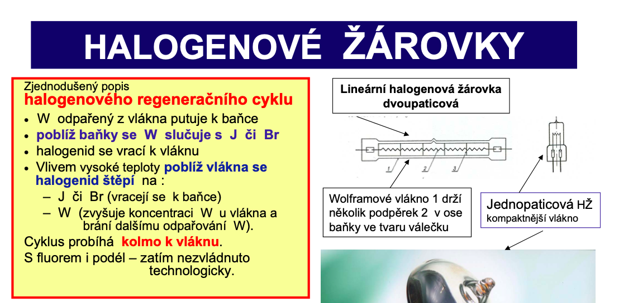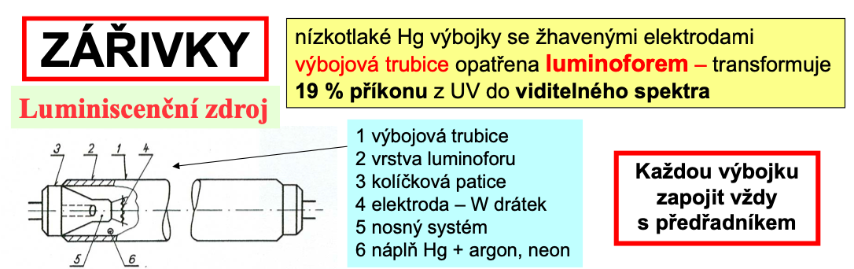

* Elektronické předřadníky: odpadají zapalovače, provoz bezhlučný, stabilita, bez blikání, úspora + doba života
* Žárovky nahrazovány kompaktními zářivkami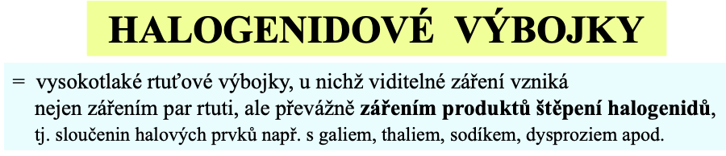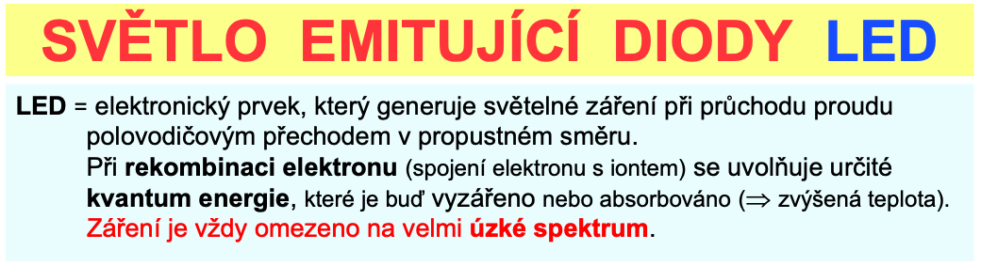
* Jediná LED = malý světelný tok – proto se sdružují
  + mA
* Výhody LED:
  + Rozměry, malé nap. napětí, není nutná ochrana na dotykové napětí, ss napětí, možnost napájet solárními články, -30°C až +60°C
  + Monochromatické barvy, odolné konstrukce, spolehlivé, dynamické řízení
* Nevýhody LED:
  + Zatím vysoká cena, parametry velmi ovlivňovány teplotou